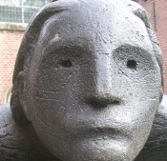 | Louis Paul Boon  (1912 – 1979) Hand-out

- Leven

  - Anarchistisch-communist => individualistisch-socialist
  - "Socialist, anarchist, artiest en viezentist"
“viezentist” --- bijv.: Mieke Maaike’s obscene jeugd (1972)

- Receptie

- Aanvankelijk: vooral in Vlaanderen negatieve reacties
- Later: populair --- bijv.: Pieter Daens (1971)
- Internationale erkenning

- Werken

  - De Kapellekensbaan (1953) en Zomer te Ter-Muren (1956)

- Romanvernieuwing
- Raamvertelling
- [fragment: het begin van De Kapellekensbaan of de 1ste illegale roman van Boontje]

  - Mijn kleine oorlog (1946)

- Receptie en drukgeschiedenis
  - “SCHOP DE MENSCHEN TOT ZIJ EEN GEWETEN KRIJGEN”
  - => “WAT HEEFT HET ALLES VOOR ZIN?”
- Voorwoord van Willem Elsschot
- Collagetechniek
- [bespreking fragment – zie hand-out]

